Đỗ Trung Thiện
1250080182
12_CNPM2
BÁO CÁO BÀI TẬP LAB_2
ERD
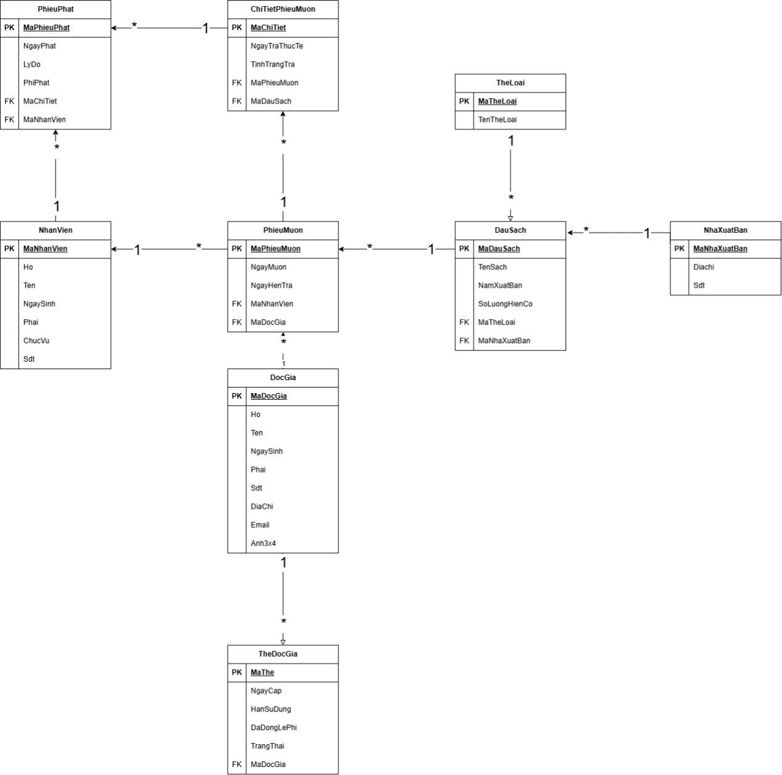

Sơ đồ Class
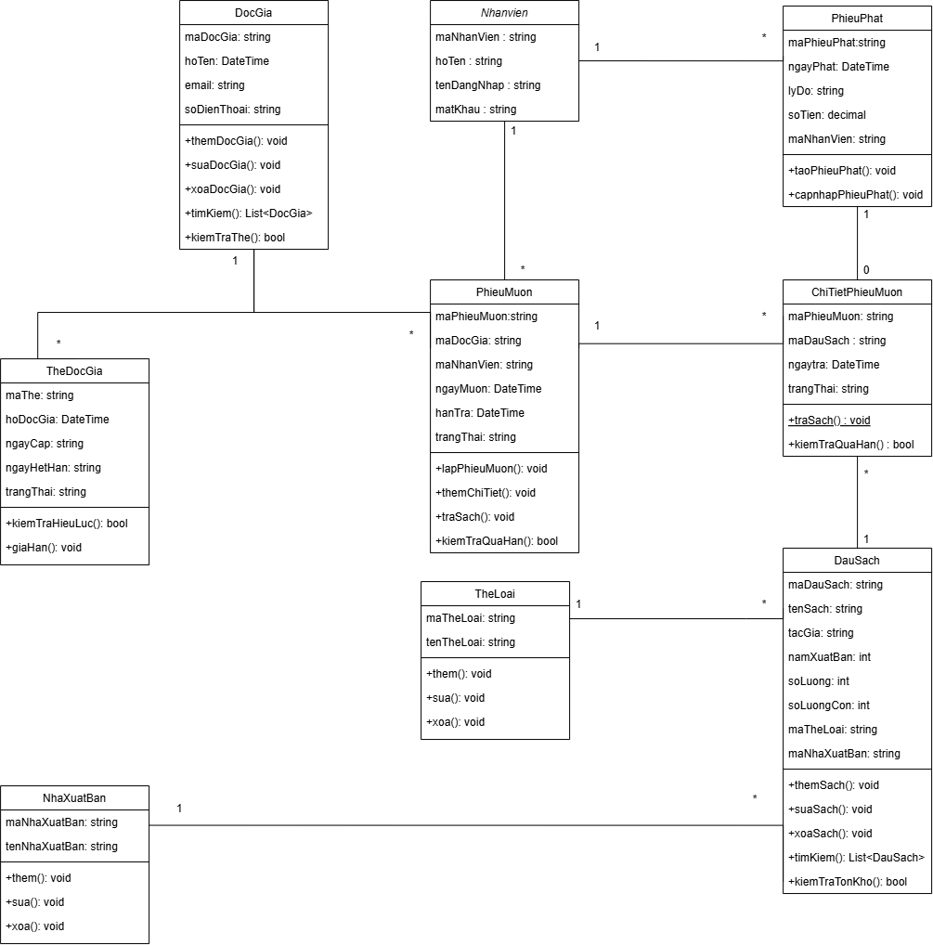

Activity

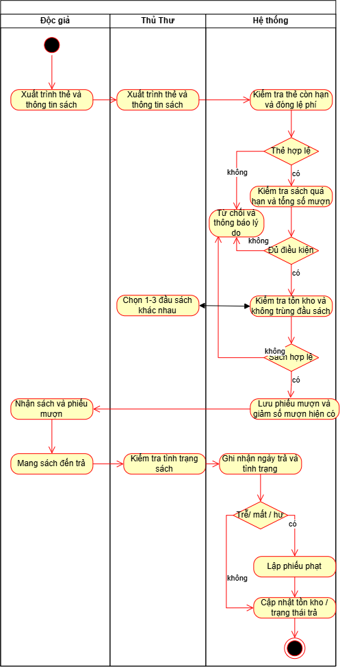
Sequence
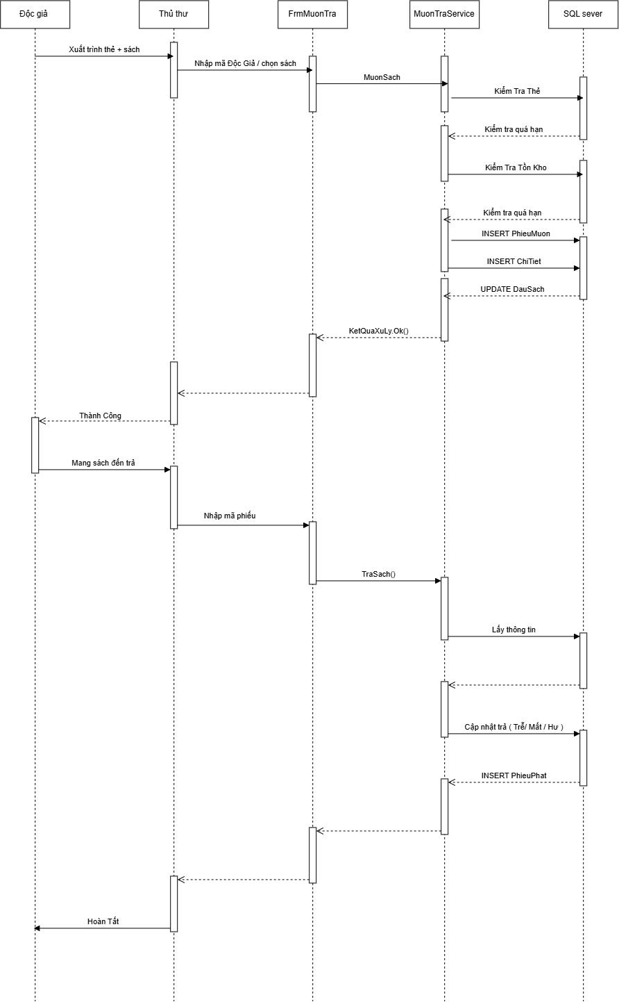

Form System Diagram

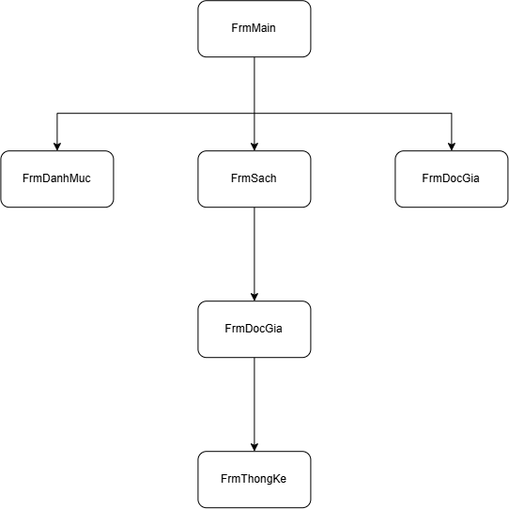

Screen Design
FrmMain :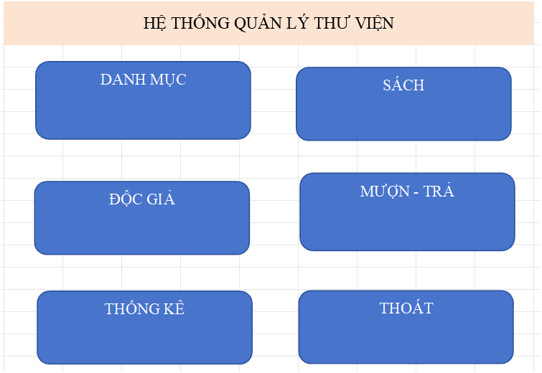

FrmDanhMuc
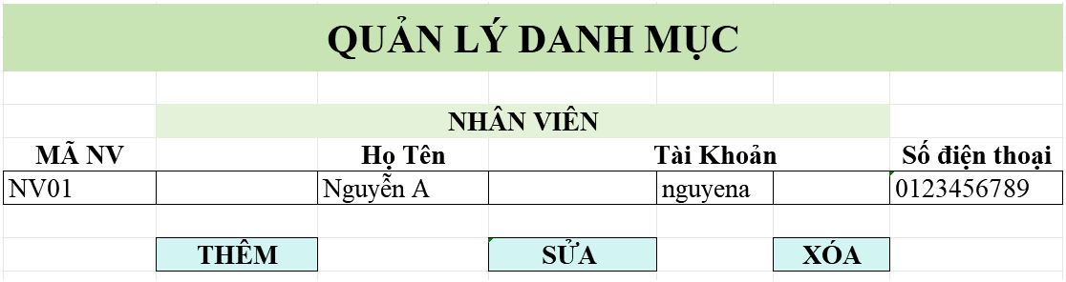
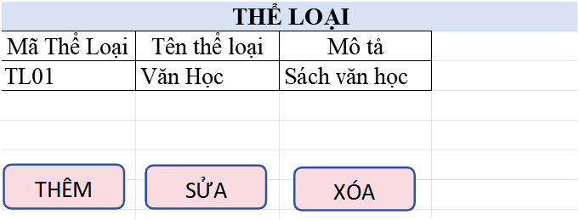
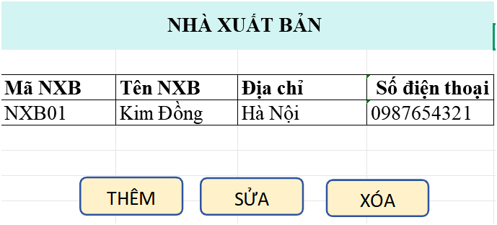
FrmSach
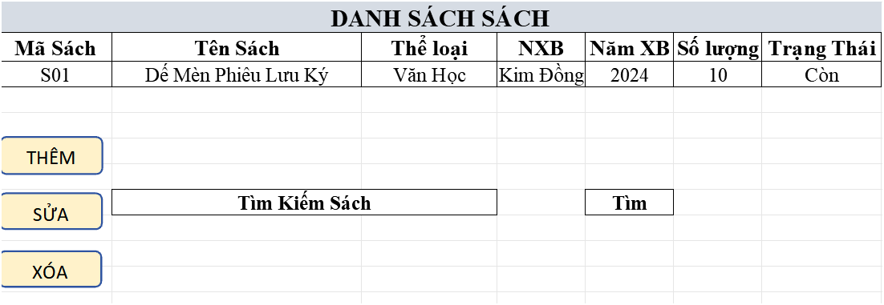
FrmDocGia
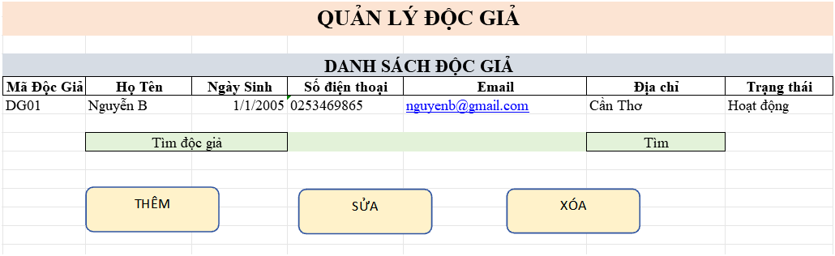
FrmMuonTra
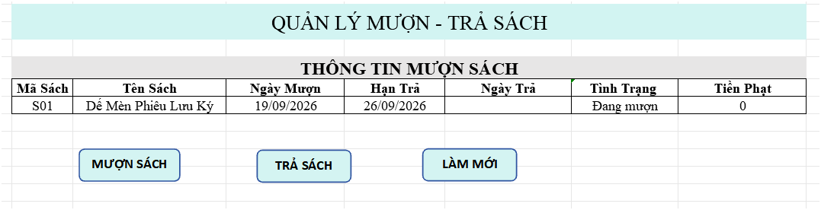
FrmThongKe
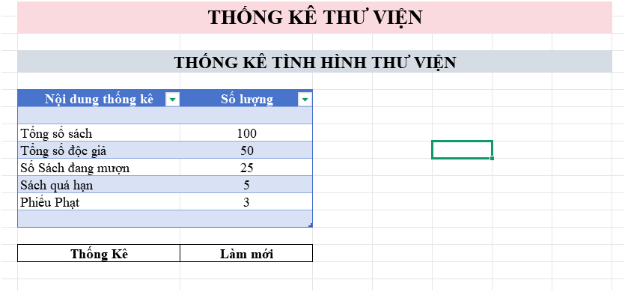

Kết nối SQL Sever:

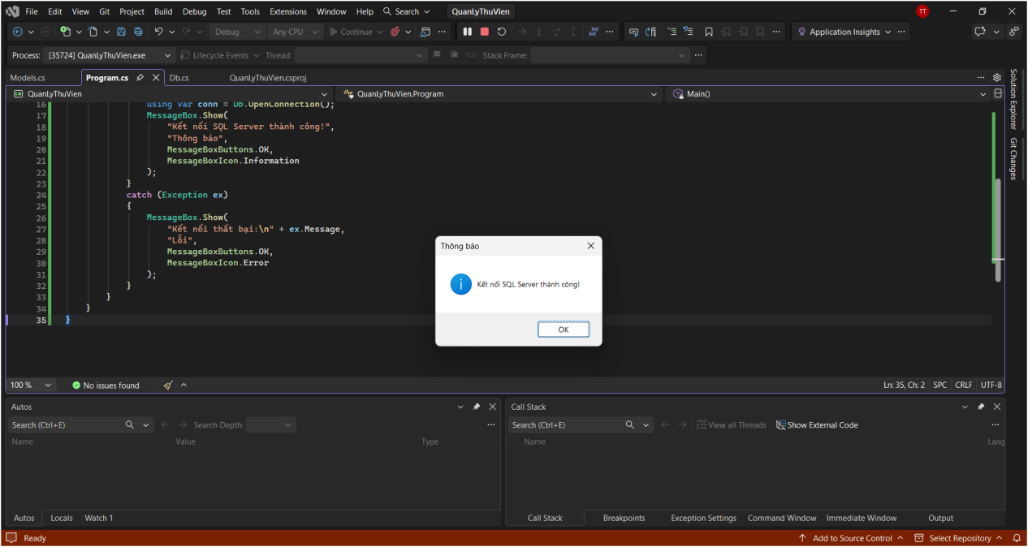

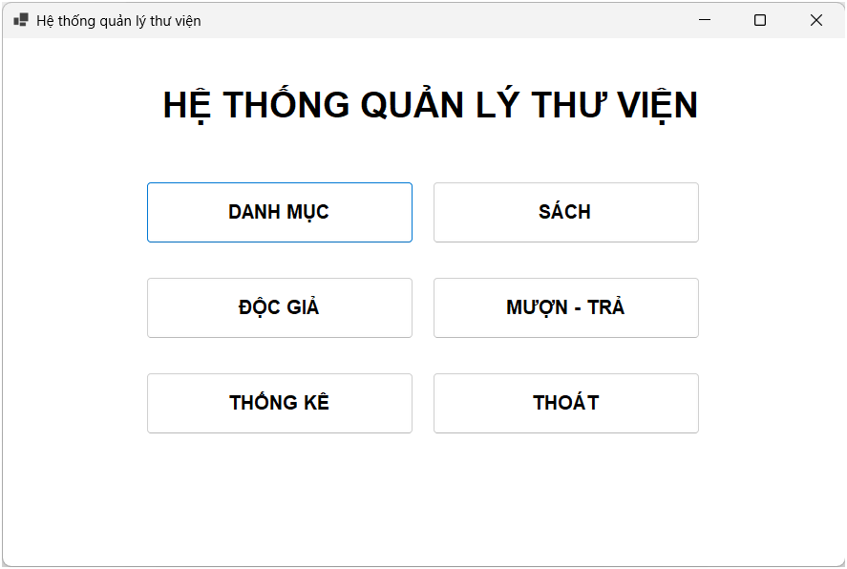

Kết quả thực hiện: Chức năng thêm thể loại được thực hiện thành công. Dữ liệu thể loại sau khi thêm được cập nhật và hiển thị trên danh sách, đồng thời được lưu vào cơ dữ liệuQuanLyThuVienDB.Các chức năng thêm, sửa và xóa thể loại hoạt động đúng. Dữ liệu trên giao diện được cập nhật đồng bộ với cơ sở dữ liệu.
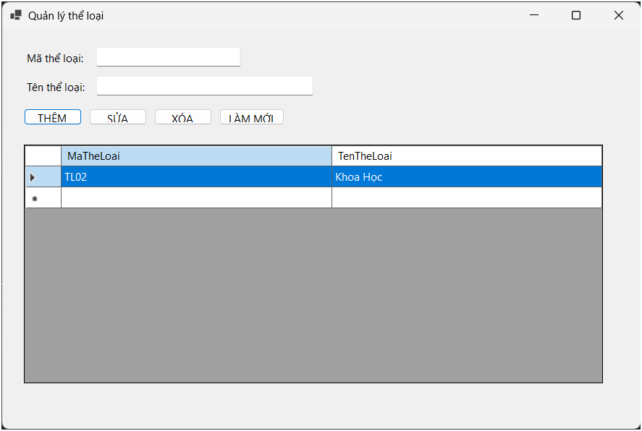

Chương trình thực hiện thành công các chức năng thêm, sửa, xóa và làm mới dữ liệu thể loại và nhà xuất bản. Dữ liệu sau khi cập nhật được hiển thị lại trên giao diện, đảm bảo kết nối và thao tác với cơ sở dữ liệu hoạt động bình thường.
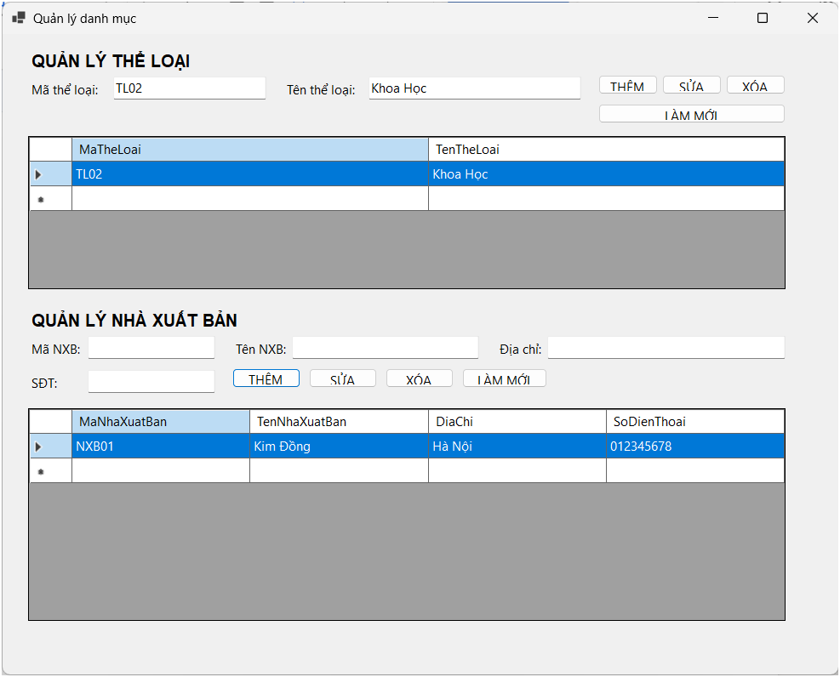
Form quản lý danh mục được xây dựng và kết nối thành công với cơ sở dữ liệu. Hệ thống cho phép quản lý thông tin nhân viên, thể loại và nhà xuất bản với các chức năng thêm, sửa, xóa và làm mới dữ liệu. Dữ liệu sau khi thao tác được cập nhật và hiển thị trực tiếp trên giao diện

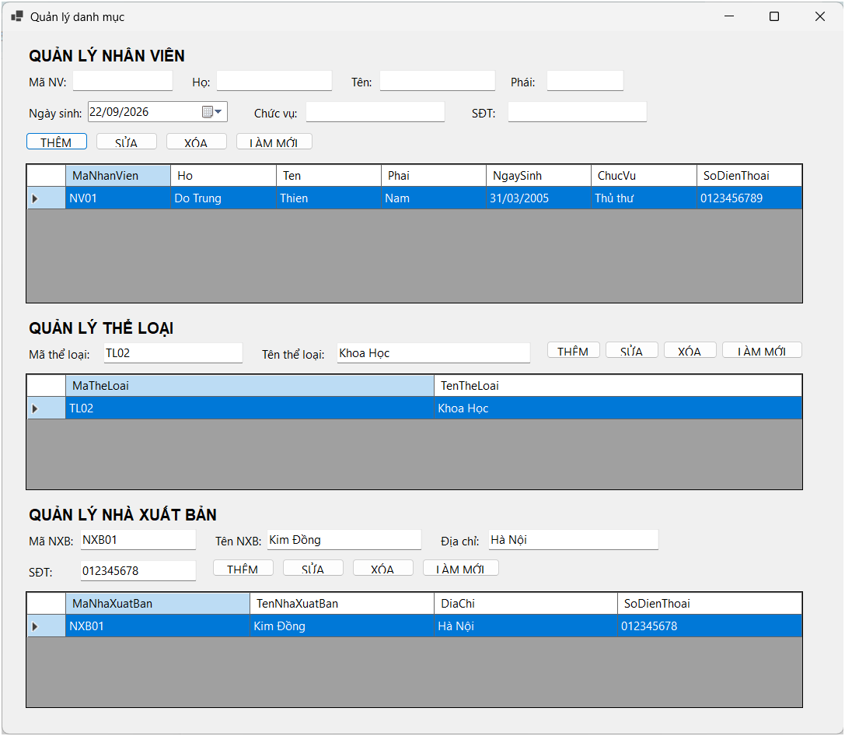

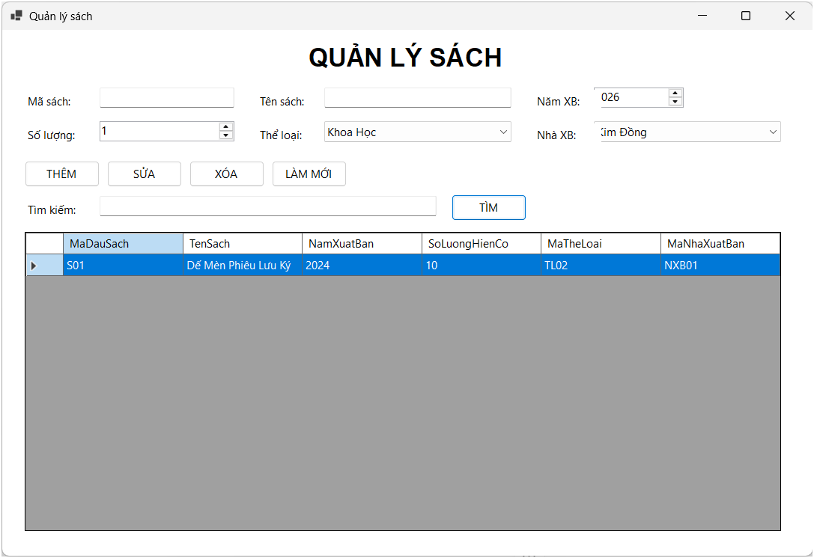

Form quản lý độc giả hỗ trợ thực hiện các thao tác thêm, sửa, xóa và tìm kiếm thông tin độc giả. Dữ liệu sau khi thao tác được cập nhật và hiển thị trên giao diện.

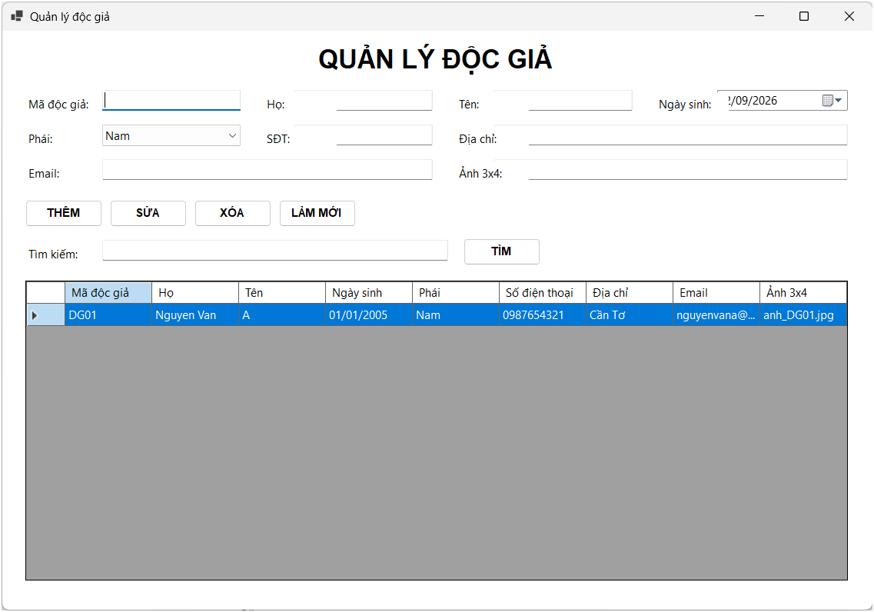

Form quản lý mượn trả hỗ trợ thực hiện các thao tác lập phiếu mượn, thêm sách vào phiếu mượn và trả sách. Hệ thống kiểm tra thông tin độc giả, tình trạng sách và ngày hạn trả trước khi thực hiện giao dịch. Dữ liệu sau khi thao tác được cập nhật và hiển thị trên giao diện.

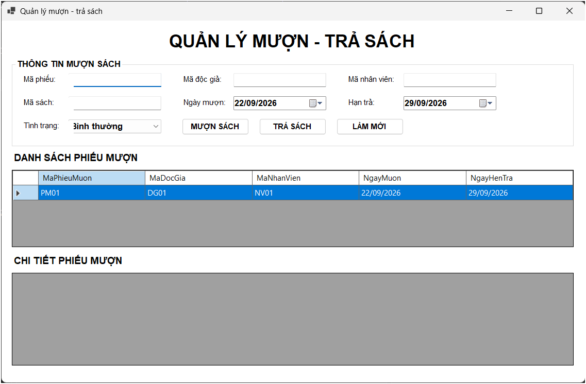

Form quản lý đầu sách cho phép thực hiện các thao tác thêm, sửa, xóa và tìm kiếm thông tin đầu sách. Dữ liệu đầu sách được nhập vào hệ thống và hiển thị trên bảng danh sách.

